«КРАСНОЯРСКИЙ ГОСУДАРСТВЕННЫЙ МЕДИЦИНСКИЙ УНИВЕРСИТЕТ ИМЕНИ ПРОФЕССОРА В.Ф. ВОЙНО-ЯСЕНЕЦКОГО» МИНИСТЕРСТВА ЗДРАВООХРАНЕНИЯ РОССИЙСКОЙ ФЕДЕРАЦИИ

Кафедра Анестезиологии и реаниматологии ИПО

РЕФЕРАТ Тема: “ Интенсивная терапия синдрома диссеминированного внутрисосудистого свертывания крови (ДВС-синдром, коагулопатия) в акушерстве”

Выполнил: ординатор 2 года кафедры анестезиологии и реаниматологии ИПО
Тюнина Ксения Владимировна

Красноярск 2020

Определение
Диссеминированное внутрисосудистое свертывание крови (ДВС- синдром) - приобретённая, вторичная острая коагулопатия потребления (coagulopathy consumptive) сопутствующая критическому состоянию и при которых потребляются как компоненты свертывающей, так и противосвертывающей системы крови приводя, с одной стороны, к коагулопатическому кровотечению, с другой – к диссеминированному внутрисосудистому микротромбозу и развитию полиорганной недостаточности

Этиология и патогенез
Изменения в системе гемостаза при физиологически протекающей беременности в виде «гиперкоагуляции» необходимы для адекватной остановки кровотечения в третьем периоде родов наряду с механизмом сокращения матки и являются «нормой беременности», что отражают и основные лабораторные тесты оценки состояния системы гемостаза (табл.1) [17-21].
В целом система гемостаза и вне беременности имеет большой резерв – коагулопатическое кровотечение начинается только при снижении уровня факторов менее 20-30% от нормы (табл. 2).
Исходные изменения системы гемостаза в сторону «гипокоагуляции» во время беременности связаны либо с наследственным дефектом (чаще встречается болезнь Виллебранда) либо при развитии осложнении беременности (тяжелая преэклампсия, HELLP-синдром, острая жировая дистрофия печени), или применении антикоагулянтов и дезагрегантов. Тем не менее, как причина исходная коагулопатия в структуре этиологических факторов акушерских кровотечений не превышает 1,5%
Выраженная активация свертывающего потенциала крови (шок, гипоксия, ацидоз и т.д.) приводит к потреблению тромбоцитов и факторов свертывания крови, истощению системы физиологических антикоагулянтов и фибринолитической системы. Наиболее частые причины острого ДВС- синдрома [1].
- Инфекция - грамотрицательный септический шок, Rickettsia
- Грамположительные бактерии, грибы, вирусы, малярия
- Гемотрансфузионные осложнения – несовместимость по АВО
- Острый панкреатит
- Септический аборт, эмболия амниотической жидкостью
- Острая лейкемия
- Травма головного мозга
- Травма и повреждение с размозжением тканей
- Ожоги
- Гипотермия/гипертермия
- Жировая эмболия
- Сосудистые опухоли
- Яд змеи
- Реакция отторжения трансплантата
Большинство критических состояний, сопровождающихся ДВС- синдромом, не связаны с кровотечением, а связаны с полиорганной недостаточностью с патоморфологическим проявлением в виде тромбоза в зоне микроциркуляции. ДВС-синдром (тромботическая форма) лежит в основе развития необратимости при большинстве критических состояний (например, септический шок, тромботическая микроангиопатия, АФС, ТТП) (рис.1) [27,30-36].
В литературе термин «ДВС-синдром» все чаще применяется для

характеристики именно тромботического сценария развития критического состояния, а термин «коагулопатия» - для геморрагической формы, но и
«ДВС-синдром» при кровопотере также продолжает использоваться.

Таблица 3 Этиологические факторы ДВС-синдрома (критические состояния)
Повреждение ткани | - Травма  - Синдром сдавления  - Ожоги  - Повреждения ЦНС  - Гемолитические трансфузионные реакции  - Острые реакции на трансплантат
Злокачественные заболевания | - Рак  - Химиотерапия рака  - Лейкемия
Инфекции | - Грам+ бактерии  - Грам - бактерии  - Вирусы  - Грибы  - Простейшие  - Риккеттсии  - Спирохеты
Акушерские осложнения | - Массивная кровопотеря  - Отслойка плаценты  - Преэклампсия / эклампсия / HELLP-синдром  - Мертвый плод  - Септический аборт и хорионамнионит  - Эмболия амниотической жидкостью  - Острая жировая дистрофия печени
Прочие | - Шок  - Остановка сердца  - Гипоксия  - Утопление (особенно в пресной воде)  - Жировая эмболия  - Аневризма аорты  - Гигантские гемангиомы  - Укусы некоторых змей

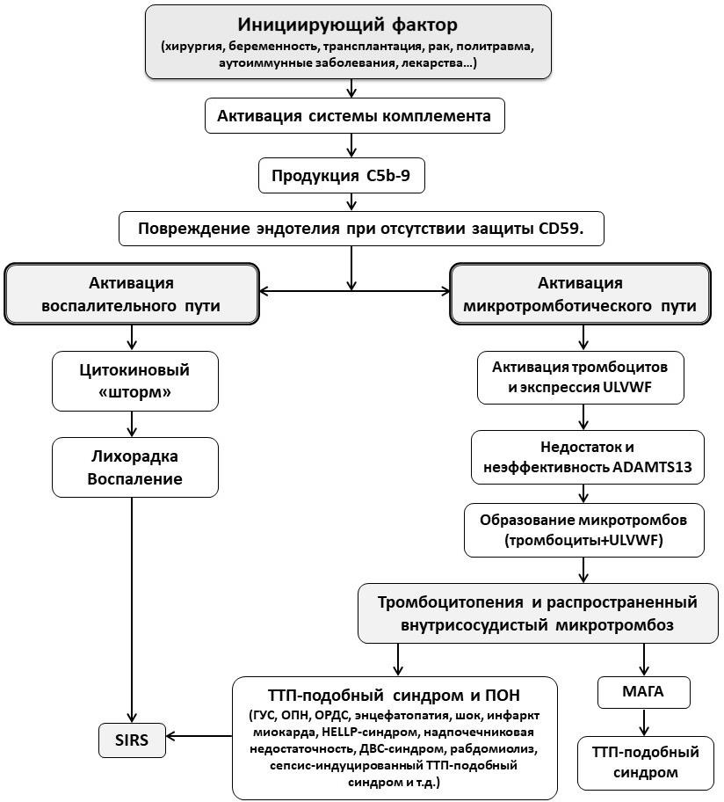
Рис. 1. Механизмы развития неявного ДВС-синдрома (тромботическая форма) с микротромбообразованием в сосудах микроциркуляции и развитием полиорганной недостаточности [33,34].

Этиологический фактор для коагулопатии – это врожденный и/или приобретенный дефицит тромбоцитов и/или факторов свертывания, действие ингибиторов или дезагрегантов и антикоагулянтов, активация фибринолиза и

наличие критического состояния как триггера не обязательно. В отличие от ДВС-синдрома, коагулопатии нет в МКБ 10, и она тесно связана с основной патологией. В подавляющем большинстве случаев – это массивная кровопотеря и, как следствие, её интенсивной терапии плазмозаменителями - разведение (дилюция) оставшихся факторов крови с развитием
«дилюционной коагулопатии» [37-40].
Этот механизм развития нарушений гемостаза при массивной кровопотере любой этиологии послужил основанием для рекомендации ограничивать и контролировать инфузию растворов в протоколах «Контроль за реанимацией»: проблемы с гемостазом возникают при введении более 3500 мл плазмозаменителей [40-44].
Микротромбоз и полиорганная недостаточность изначально отсутствуют, и для их развития требуются дополнительные факторы: длительный шок, централизация кровообращения, гипоксия, ацидоз, гипотермия, гемолиз и т.д. При условии своевременного эффективного хирургического гемостаза простое замещение компонентов свертывающей системы (тромбоциты, плазменные факторы) как правило, обеспечивает коррекцию коагулопатии без развития полиорганной недостаточности.
К развитию коагулопатического кровотечения также приводит потребление и критическое снижение компонентов свертывающей системы крови при ДВС-синдроме. В остром периоде кровопотери невозможно различить ДВС-синдром и коагулопатию по клиническим и лабораторным признакам, но это практически мало влияет на тактику интенсивной терапии (рис.2).

Факторы, провоцирующие коагулопатическое кровотечение (гипокоагуляцию, явный ДВС-синдром):
- Врожденные дефекты системы гемостаза.
- Анемия тяжелой степени.
- Заболевания крови.

- Массивная кровопотеря.
- Тромбоцитопения.
- Декомпенсированные болезни печени.
- Преэклампсия, HELLP-синдром.
- Применение дезагрегантов и антикоагулянтов.
- Инфузия плазмозаменителей.
- Аномалии расположения плаценты.
- Опухоли матки.
- Воспалительный (инфекционный) процесс в матке, хориоамнионит.
- Гипотермия.
- Ацидоз.
- Задержка с трансфузией компонентов крови (эритроциты, плазма, тромбоциты, факторы свертывания крови).
- Неэффективный консервативный гемостаз.

Эпидемиология
ДВС-синдром сопровождает критические состояния в акушерстве как связанные с кровотечением (первое место в структуре материнской смертности), так и с развитием полиорганной недостаточности (сепсис, ТМА, преэклампсия, АФС и т.д.) [20]. В целом, ДВС-синдром сопровождает критические состояния в акушерстве в 30-40% случаев. При массивном акушерском кровотечении исходные нарушения в системе гемостаза, как этиологический фактор, занимают не более 1,5%, а ведущее место принадлежит гипотоническим кровотечениям – до 60-70% [23,24].
При септическом шоке, тромботической микроангиопатии тромботическая форма ДВС-синдрома встречается до 90% случаев [35].

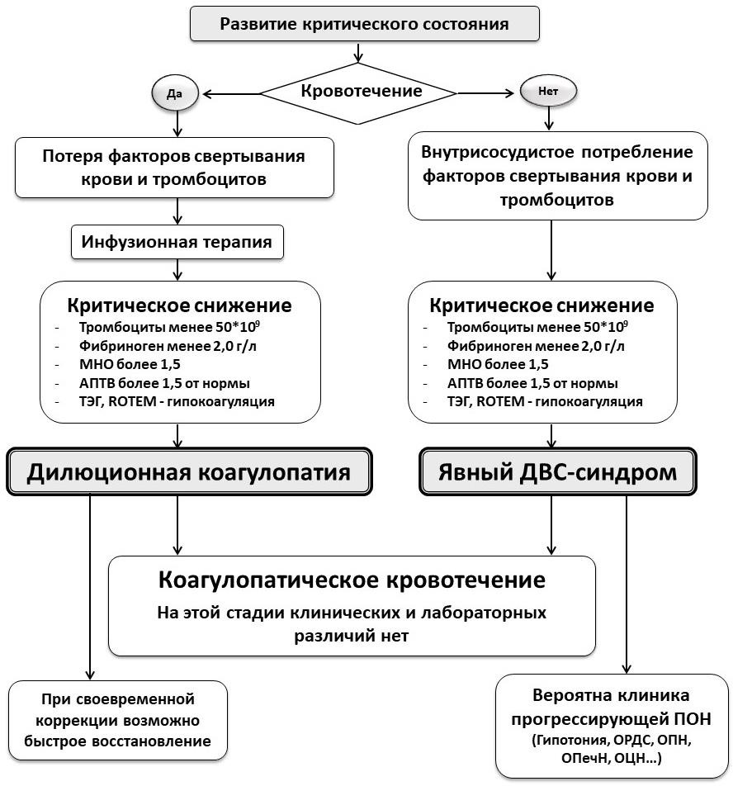

Рис. 2. Механизмы развития дилюционной коагулопатии и явного ДВС- синдрома (геморрагическая форма).

Кодирование по МКБ 10
D65 Диссеминированное внутрисосудистое свертывание [синдром дефибринации] Афибриногенемия приобретенная
- Коагулопатия потребления.
- Диффузная или диссеминированная внутрисосудистая коагуляция.
- Фибринолитическая кровоточивость приобретенная.

- Пурпура:
  - фибринолитическая
  - молниеносная.

D68.8 Другие уточненные нарушения свертываемости.
- D68.9 Нарушение свертываемости неуточненное.
    - Классификация
В настоящее время ДВС-синдром не классифицируют по стадиям как это было принято в прошлом веке, а выделяют «явный» ДВС-синдром или геморрагическая (фибринолитическая) форма и «неявный» ДВС-синдром – без кровотечения (тромботическая форма). Оценка в баллах (значение зависит от используемой шкалы) указывает на факт ДВС-синдрома и, как правило, не выделяет степени тяжести нарушений в системе гемостаза.
Отказ от ранее существовавших классификаций по стадиям и принципов диагностики обусловлен современными представлениями об этиологии и патогенезе ДВС-синдрома, клинике критического состояния как основе диагностики, что исключает такую форму, как «хронический ДВС-синдром». Непосредственную угрозу жизни представляет собой выделение в старых классификациях ДВС-синдрома «Стадии 1 – гиперкоагуляции» при кровотечениях, что влекло за собой назначение антикоагулянтов (гепарина) и дезагрегантов для прерывания «гипертромбинемии». Это приводило к нарушению инструкций для этих препаратов и увеличению объема кровопотери. Так называемая «гиперкоагуляция» является ничем иным, как
нормой беременности и в коррекции не нуждается.

Диагностика
Для диагностики ДВС-синдрома рекомендуется использовать три основных критерия: клиника критического состояния, проявления в виде кровотечения и/или полиорганной недостаточности и лабораторные показатели [1-3,25-29,32]. Без соответствующей клиники критического

состояния (кровотечение, ПОН) только на основании лабораторных изменений диагноз ДВС-синдрома не выставляется.

Жалобы и анамнез
В случае, когда состояние пациентки позволяет, необходимо выявить наличие наследственных заболеваний крови, геморрагических симптомов в анамнезе, факт приема антикоагулянтов и дезагрегантов, наличие тяжелого заболевания печени или костного мозга.

Жалобы:
- На повышенную кровоточивость при травматизации, кровотечение из мест вколов и других повреждений.
- Носовое кровотечение.
- Образование подкожных гематом.
- Наружное кровотечение из родовых путей.
- Красное окрашивание мочи.

Физикальное обследование
- Оценка объема кровопотери более 1500 мл (30% ОЦК) – массивная кровопотеря.
- Наружное кровотечение из родовых путей без образования сгустков крови.
- Петехиальная сыпь на кожных покровах и слизистых.
- Нарастающие подкожные гематомы, кровоточивость из мест вколов, операционной раны.
- Артериальная гипотония, тахикардия.
- Желудочно-кишечное кровотечение
- Гематурия.
- Носовое кровотечение
- При неявном ДВС-синдроме (тромботическая форма) помимо признаков основной патологии нарастают проявления полиорганной недостаточности.

Лабораторная диагностика
- Рекомендация 1. Помимо стандартизированных лабораторных тестов (количество тромбоцитов, концентрация фибриногена, МНО, АПТВ, ПДФ) для диагностики ДВС синдрома (коагулопатии) рекомендуется использовать тромбоэластометрию (ТЭГ/ROTEM), обеспечивающую мониторинг состояния системы гемостаза во время кровотечения (уровень А-I) [45-48]
При оказании неотложной помощи при критических состояниях в акушерстве, которые сопровождаются нарушениями в системе гемостаза, необходимо использовать общепринятые тесты (табл.4) [3,49-56]

Таблица 4 Основные тесты экспресс-оценки состояния системы гемостаза при
оказании неотложной помощи

Параметры | Референтные значения | Критические изменения
1. Количество тромбоцитов | 150- 350 тыс.  в мкл | менее 50 тыс. в  мкл
2. Концентрация фибриногена | 2-4 г/л | менее 2,0 г/л
3. МНО – международное нормализованное отношение | = 1,0 | увеличение более 1,5
4. Активированное парциальное (частичное) тромбопластиновое время –АПТВ, АЧТВ | 28-32 с | более чем в 1,5-2 раза выше нормы
5. D-димер или другие показатели ПДФФ | Не увеличены | Увеличение

    - Инструментальная диагностика
Используется инструментальное исследование – исследование вязкоэластических свойств крови: тромбоэластометрия (ТЭГ/ROTEM). Тромбоэластограф входит в перечень оборудования отделения
анестезиологии и реанимации (порядки МЗ РФ № 919 и № 572). Метод

позволяет в течение 10 мин. получить информацию, необходимую для выявления гипокоагуляции и начала заместительной терапии и осуществлять реальный мониторинг состояния системы гемостаза [57-62]

Иная диагностика.
- Рекомендация 2. Рекомендуется использовать интегральную (в баллах) диагностику ДВС-синдрома с использованием шкал (ISTH, JMHLW, JAAM, CDSS, JSОG, Erez O., Clark S.L.) (уровень С- IIа) [ 63,67,69]. Общепринятые шкалы диагностики ДВС-синдрома по ISTH, JMHLW,
JAAM, CDSS [25,63-67] не всегда могут учитывать особенности физиологии гемостаза при беременности (увеличение ПДФФ, фибриногена) и особенности критических состояний в акушерстве. Для диагностики ДВС- синдрома в акушерстве целесообразно использовать шкалу Japanese Society of Obstetrics and Gynecology, 2014 [68,69], которая учитывает особенности основного заболевания, клинических симптомов, органной недостаточности и лабораторных исследований. Эта шкала объединяет клинические ситуации с преобладанием кровотечения и ситуации с преобладанием микротромбоза и полиорганной недостаточности. Несмотря на некоторую ограниченность, характерную для всех шкал, именно подобный комплексный подход должен использоваться врачом акушером-гинекологом и врачом анестезиологом- реаниматологом для диагностики ДВС-синдрома и выбора лечебной тактики: применения заместительной терапии компонентами крови или физиологическими антикоагулянтами. При кровотечении оптимальными шкалами оценки ДВС-синдрома являются шкалы Erez O. [69] и Clark S.L. [70], позволяющие максимально быстро выявить и начать коррекцию нарушений гемостаза.
Даже при отсутствии лаборатории и тромбоэластографа в неотложной ситуации врач анестезиолог-реаниматолог и/или акушер-гинеколог могут получить информацию о наличии гипокоагуляции и необходимости немедленной коррекции компонентами крови:

- Оценить объем кровопотери (более 1500 мл или 30% ОЦК).
- Провести пробирочный тест времени свертывания цельной крови по R.
- Lee и P.D. White (более 10 мин.).
  - Оценить диффузную кровоточивость (почти тест по W.W. Duke) мест вколов, шва, мест установки дренажей, катетеров.
  - Нарастание петехиальной сыпи на коже.

Лечение
При коагулопатическом кровотечении рекомендуется максимально быстро провести хирургический гемостаз одновременно с консервативными мероприятиями по устранению ДВС-синдрома (коагулопатии) [20,139-143].

Консервативное лечение
- Рекомендация 3. Для коррекции нарушений системы гемостаза при коагулопатическом кровотечении (ДВС-синдроме) рекомендуется максимально рано использовать компоненты крови (СЗП, криопреципитат, тромбоцитарная масса (тромбоконцентрат) (Уровень A- I) [72-80.
- Рекомендация 4. Для предотвращения лизиса фибрина при кровопотере рекомендуется раннее (еще на догоспитальном этапе) применение транексамовой кислоты (уровень A-I) [81-83]
В экстренной ситуации при массивной кровопотере и выраженном дефиците тромбоцитов и факторов свертывания крови ни клинически, ни лабораторными тестами невозможно различить коагулопатию и явный ДВС- синдром (геморрагическая форма). В условиях ограниченного времени при продолжающемся коагулопатическом кровотечении необходимо максимально быстро восстанавливать достаточный уровень компонентов свертывающей системы (тромбоциты, факторы свертывания крови) и остановить кровотечение [4,8,9,12,13,14,84-98].
Тактика коррекции клинических и лабораторных показателей коагулопатии и ДВС-синдрома приведена в табл. 5.

Таблица 5
Тактика коррекции клинических и лабораторных показателей коагулопатии и явного ДВС-синдрома
Изменение показателей | Значение | Коррекция | Целевое значение
Тромбоциты менее 50*10⁹/л | Основной компонент  тромба | Тромбомасса Тромбоконцент  рат | Более 50*10⁹/л
Фибриноген менее 1,0 г/л | Основной компонент тромба | Концентрат фибриногена, криопреципитат  СЗП | Более 2,0 г/л
АПТВ более 1,5 от нормы | Снижение уровня факторов внутреннего пути Действие  гепарина | СЗП, фактор VII Инактивация гепарина протамина  сульфатом | Норма
МНО более 1,5 от нормы | Снижение уровня факторов внешнего пути Действие АВК (Варфарин) | СЗП,  концентрат факторов протромбиново  го комплекса, фактор VII | Не более 1,3
Гипокоагуляция на ТЭГ/ROTEM | Дефицит тромбоцитов и/или факторов свертывания крови. Действие дезагрегантов или антикоагулянтов | Все имеющиеся компоненты крови или антидоты в зависимости от причины.  Антифибриноли тики | Нормо- или гиперкоагуляция
Диффузная кровоточивость |  |  | Прекращение кровоточивости

При массивной кровопотере необходимо максимально быстро реализовать «протокол массивной трансфузии» и ввести компоненты крови в соотношении «эритроциты: СЗП : тромбоциты : криопреципитат» в соотношении 1:1:1:1 (имеются в виду эффективные дозы – табл.6). Соотношение эритроцитов и СЗП также может варьировать от 1,4:1 до 2:1. При возможности мониторинга параметров системы гемостаза проводится

«контролируемый протокол массивной трансфузии» с целенаправленным введением компонентов крови в зависимости от критического снижения тех или иных параметров [4,8,9,12,13,14,84-107].

Таблица 6
Дозы препаратов для обеспечения консервативного гемостаза при острых нарушениях в системе гемостаза
Препарат | Доза
Эритроциты | 3-4 дозы
Свежезамороженная плазма | 15-20 мл/кг массы тела
Криопреципитат | 1 доза на 10 кг массы тела
Тромбоцитарная масса | 1 доза на 10 кг массы тела
Тромбоконцентрат | 1 -2 дозы

Нет доказательной базы в отношении гемостатического эффекта у этамзилата натрия и викасола.
Также необходимо соблюдать следующие правила для достижения эффективного консервативного гемостаза [10,14,15,16,19,85,93,96,103]:
- Устранение анемии (целевое значение гемоглобина: более 70 г/л).
- Согревание пациентки.
- Устранение гипоксии, ацидоза.
- Коррекция гипокальциемии (ионизированный Ca²⁺ должен быть более 1,1-1,3 ммоль/л).

- Рекомендация 5. Рекомендуется применение концентрата факторов протромбинового комплекса (4 фактора) для коррекции МНО (реверсии эффекта) у пациенток принимающих антагонисты витамина К (варфарин) или при дефиците факторов протромбинового комплекса на фоне острой печеночной недостаточности. (уровень A-I) [108-113]

Применение комплекса плазменных факторов (II, VII, IX, X) свертывания крови (концентрат факторов протромбинового комплекса – КПК) рекомендовано только при кровотечениях для реверсии эффекта антагонистов витамина К или при острой печеночной недостаточности, но при критических состояниях в акушерстве к применению не рекомендуется. В связи с недостаточной изученностью КПК не рекомендован при послеродовых кровотечениях как стандартная терапия [4,57], но может использоваться при угрожающем жизни кровотечении и отсутствии других вариантов восполнения уровня факторов свертывания крови как временная мера до трансфузии СЗП [85,123].
- Рекомендация 6. При неэффективности хирургического и консервативного гемостаза на фоне стандартной терапии рекомендуется применять рекомбинантный активированный фактор VII для усиления эффективности консервативного гемостаза (уровень С-IIa) [114-119]
Рекомбинантные факторы и концентраты факторов свертывания крови обладают рядом преимуществ перед СЗП [4,9,13,14,16,20,57,84-88,91,92,120- 127] а именно:
- Возможность немедленного введения (опережает эффект СЗП на 30-40 мин)
- Иммунологическая и инфекционная безопасность
- Уменьшается количество препаратов заместительной терапии (СЗП, криопреципитат, тромбоцитарная масса, эритроциты).
- Снижение частоты посттрансфузионного повреждения легких (TRALI)
- Вводятся физиологические антикоагулянты в минимальных дозах, что особенно важно при «неявном» ДВС-синдроме с преобладанием клиники микротромбоза и ПОН.
Применение фактора VII при массивных послеродовых кровотечениях рекомендовано современными руководствами [8,9,12,80,84,85,88,90-97]
и одобрено ведущими мировыми акушерскими (ACOG, American College of

Obstetricians and Gynecologist CNGOF, French College of Gynaecologists and Obstetricians D-A-CH, Germany, Austria, and Switzerland RANZCOG, Royal Australian and New Zealand College of Obstetricians and Gynaecologists RCOG, Royal College of Obstetricians and Gynaecologist SOGC, Society of Obstetricians and Gynaecologists of Canada International Expert Panel National Partnership for Maternal Safety) и анестезиологическими (AAGBI, Association of Anaesthetists of Great Britain and Ireland ASA, American Society of Anesthesiologists, European Society of Anaesthesiology (ESA) NBA, National Blood Authority (of Australia)) ассоциациями [4,84].
Несмотря на частое упоминание о высоком риске тромбоэмболических осложнений при применении фактора VII и КПК нам не удалось установить адекватно проведенных исследований за последние 10 лет у пациенток акушерского профиля с массивной кровопотерей, которые бы доказывали это утверждение.
Дозы концентрата факторов протромбинового комплекса и фактора VII при коагулопатическом кровотечении приведены в табл. 7.

Таблица 7 Дозы концентрата факторов протромбинового комплекса и фактора VII
при коагулопатическом кровотечении

Препарат | Доза
Концентрат протромбинового комплекса | Разовую дозу и частоту введения устанавливают индивидуально, с учетом исходных показателей системы свертывания, локализации и выраженности кровотечения, клинического состояния пациентки.  В среднем 35-50 МЕ/кг
Рекомбинантный активированный фактор VII | 90-110 мкг/кг, при необходимости повторяется каждые 3 ч

Время для реализации мероприятий и введения гемостатических

препаратов (на основе инструкций, приказов и технологии подготовки) при коагулопатическом кровотечении указано в табл. 8.

Таблица 8 Время для реализации мероприятий и введения гемостатических
препаратов при коагулопатическом кровотечении

Препараты, мероприятия | Время реализации
Введение фактора VII, концентрата протромбинового комплекса, антифибринолитики | 10 мин
Хирургический гемостаз | 20 мин
Свежезамороженная плазма, криопреципитат | 30-40 мин
Тромбоцитарная масса, тромбоконцентрат | Неизвестно

- Рекомендация 7. Гепарин (НМГ) не рекомендуется использовать для терапии ДВС-синдрома (любой формы). Гепарин (НМГ) применяется для тромбопрофилактики в постгеморрагическом периоде при отсутствии противопоказаний (уровень В-IIa) [128-130]
Поскольку состояние гиперкоагуляции является вариантом «нормы беременности», а при ДВС-синдроме эффективность гепарина не была доказана ни в одном исследовании, то эта группа антикоагулянтов (гепарин, низкомолекулярный гепарин) используется строго для профилактики венозных тромбоэмболических осложнений после устранения угрозы кровотечения [131-133].
При сохраненном гемостатическом потенциале и так называемой
«гиперкоагуляции» на фоне продолжающегося кровотечения применение гепарина (НМГ) противопоказано (инструкции к препаратам). Также следует учитывать противопоказания к применению гепарина в акушерской практике:
- При продолжающемся кровотечении.

- При тяжелой преэклампсии/эклампсии.
- При эмболии амниотической жидкостью.
- При HELLP-синдроме и остром жировом гепатозе.
- При отслойке плаценты.
- При предлежании плаценты.
- При тромбоцитопении менее 75*10⁹/л.
- При врожденных коагулопатиях.
Побочные эффекты гепарина в виде кровотечения значительно очевиднее сомнительного положительного эффекта. При варианте ДВС- синдрома с микротромбообразованием (тяжелый сепсис, септический шок) применение гепарина не показало своей эффективности для предотвращения полиорганной недостаточности [134,135].
Особенно опасно применение препаратов гепарина при кровопотере, когда гемостатический потенциал крови сохранен, и эти изменения в прошлом веке расценивались как «стадия гиперкоагуляции ДВС-синдрома». Эта защитная реакция системы гемостаза при высоком риске кровотечения или уже явном кровотечении не должна устраняться ни при каких условиях, поскольку приведет только к усилению кровотечения. Тем более, что для препаратов гепарина (НМГ) любое кровотечение относится к противопоказаниям (инструкции к препаратам гепарина). При использовании препаратов гепарина достижение терапевтического эффекта (увеличение АПТВ или анти-Ха активности) допустимо только при лечении тромбоза.
Рекомендуется максимально быстро достичь целевых параметров при реализации хирургического и консервативного гемостаза при кровотечении на фоне коагулопатии и/или ДВС-синдрома (геморрагической формы):
- Отсутствует кровотечение любой локализации и любой интенсивности.
- Гемоглобин в пределах 70-90 г/л.
- Фибриноген более 2,0 г/л.

- Тромбоциты более 50*10⁹/л.
- МНО, АПТВ менее 1,5 от нормы.
- Нормо- или гиперкоагуляция на ТЭГ.
В настоящее время для лечения тромботической формы ДВС-синдрома, например, при тяжелом сепсисе и септическом шоке, тромботической микроангиопатии, нет убедительных рекомендаций кроме своевременного лечения основной патологии. Главным направлением в изучении этого патологического процесса является применение физиологических антикоагулянтов (антитромбин III, протеин С, тромбомодулин) для предотвращения микротромбоза [27,30,34,35,131-138].
В РФ можно использовать концентрат антитромбина III (мнение экспертов). Доза антитромбина III подбирается в зависимости от степени его дефицита.
Переливание СЗП при тяжелом сепсисе и септическом шоке допустимо только при сочетании с кровотечением и коагулопатией. Применение СЗП при сепсисе без кровотечения приводит к дополнительному повреждению легких и не восстанавливает адекватный уровень физиологических антикоагулянтов. СЗП не должна использоваться только для исправления лабораторных отклонений у пациенток без кровотечения или предстоящей инвазивной процедуры [138].

Хирургическое лечение
При геморрагическом синдроме основным методом остановки кровотечения является поэтапный хирургический гемостаз. При необходимости хирургического вмешательства для остановки кровотечения операция должна выполняться в любых условиях (шок, ДВС-синдром и т.д.) и в любом хирургическом ЛПУ (хирургия, травма) максимально быстро [20,139-144].

Иное лечение.
У пациенток с ДВС-синдромом (геморрагическая форма) в связи с выраженными нарушениями системы гемостаза возможно проведение только общей анестезии. Нейроаксиальные методы анестезии противопоказаны при нарушениях свертывания крови в сторону гипокоагуляции (АПТВ более чем в 1,5 раза от нормы, МНО более 1,5), тромбоцитопении – менее 75*10⁹, приобретенных или врождённых коагулопатиях. При тромбоцитопении от 75 до 100*10⁹ и при отсутствии гипокоагуляции возможно применение только спинальной анестезии (малый диаметр игл -27-29G) [145-146].
Показания к общей анестезии и ИВЛ у пациенток с ДВС-синдромом возникают и при критических состояниях независимо от степени повреждения системы гемостаза (геморрагический, септический шок, ОРДС, острая церебральная, почечная, печеночная недостаточность и т.д.).

Реабилитация
После перенесенной массивной кровопотери и геморрагического шока пациентки проходят реабилитацию в гинекологическом отделении с возможным привлечением смежных специалистов (хирург, терапевт, трансфузиолог, гематолог, уролог и т.д.).

Профилактика
Учитывая вторичность ДВС-синдрома (коагулопатии) геморрагической и тромботической форм профилактика полностью зависит от своевременности и эффективности профилактики и лечения критических состояний, связанных с развитием ДВС-синдрома.
Профилактика развития коагулопатического кровотечения (ДВС- синдрома) заключается в том числе и в готовности к своевременному замещению компонентами крови при массивной кровопотере в ЛПУ любого уровня.
Профилактика синдрома массивных трансфузий и потенциальных гемотрансфузионных осложнений заключается в более широком применении

рекомбинантных факторов (VII) и концентратов свертывания крови (КПК) при массивной кровопотере.

Дополнительная информация, влияющая на исход заболевания/синдрома
На исход при ДВС-синдроме (геморрагическая форма) может оказать влияние развитие гемотрансфузионных осложнений, которые в полной мере описаны в приказе №183н «Об утверждении правил клинического использования донорской крови и (или) ее компонентов» от 2 апреля 2013 г. Министерства здравоохранения Российской Федерации. Количество упоминаний осложнений трансфузионной терапии за все время существования баз данных Cochrane Library и Pub Med приведено ниже [147- 149]:
  - Острые гемолитические реакции (n=4271).
  - Септические реакции (n=2869).
  - Аллергические реакции (n=1569).
  - Связанная с переливанием реакция «трансплантат против хозяина» (n=1390).
  - Связанная с переливанием циркуляторная перегрузка (n=1038).
  - Связанное с переливанием острое повреждение легкого (n=816).
  - Холодовая и температурная токсичность (n=893).
  - Гипотензивные реакции (n=797).
  - Пурпура посттрансфузионная (n=784).
  - Отсроченные серологические реакции (n=16).
  - Лихорадочные негемолитические реакции (n=53).
  - Отсроченные гемолитические реакции (n=12).
  - Цитратная интоксикация (n=63).
  - Гиперкалиемическая аритмия (n=11).
  - Острое повреждение пищеварительного тракта (n=119).

Необходимо тщательно соблюдать правила переливания компонентов крови и при реализации протокола массивной трансфузии обеспечить готовность к коррекции развившихся осложнений.

СПИСОК ЛИТЕРАТУРЫ

1. Boral BM, Williams DJ, Boral LI. Disseminated Intravascular Coagulation.
Am J Clin Pathol. 2016 Dec 24
2. Levi M, van der Poll T. A short contemporary history of disseminated
intravascular coagulation. Semin Thromb Hemost. 2014 Nov;40(8):874-80.
3. Levi M. Pathogenesis and diagnosis of disseminated intravascular
coagulation. Int J Lab Hematol. 2018 May;40 Suppl 1:15-20.
4. Vaught AJ. Critical Care for the Obstetrician and Gynecologist: Obstetric
Hemorrhage and Disseminated Intravascular Coagulopathy. Obstet Gynecol Clin North Am. 2016 Dec;43(4):611-622.
5. Colling ME, Bendapudi PK. Purpura Fulminans: Mechanism and
Management of Dysregulated Hemostasis. Transfus Med Rev. 2018 Apr;32(2):69-76.

